 | 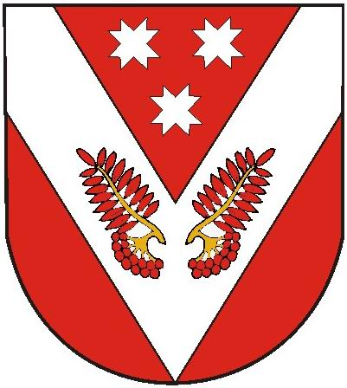
РОССИЙ ФЕДЕРАЦИЙ  МАРИЙ ЭЛ РЕСПУБЛИКА |  | РОССИЙская ФЕДЕРАЦИя  РЕСПУБЛИКА МАРИЙ ЭЛ
Марий эл республикысе советский муниципал районын советский ола шотан илемысе депутат погынжо |  | собрание депутатов  городского поселения советский советского муниципального района республики марий эл
ПУНЧАЛ |  | РЕШЕНИЕ

31 внеочередная сессия  четвертого созыва | От «23» июня 2022 года  № 193

Об отмене решения Собрания депутатов городского поселения Советский Советского муниципального района Республики Марий Эл от 26 мая 2022 года № 184 «О внесении изменений в Устав городского поселения Советский Советского муниципального района Республики Марий Эл»

В соответствии с Федеральным законом от 21 июля 2005 г. №97-ФЗ «О государственной регистрации уставов муниципальных образований» Собрание депутатов городского поселения Советский р е ш и л о:
1. Отменить решение Собрания депутатов городского поселения Советский Советского муниципального района Республики Марий Эл от 26 мая 2022 года № 184 «О внесении изменений в Устав городского поселения Советский Советского муниципального района Республики Марий Эл» в связи с устранением недостатков.
2. Настоящее решение обнародовать, а также разместить в информационно-телекоммуникационной сети «Интернет» официальный интернет-портал Республики Марий Эл (адрес доступа: mari-el.gov.ru).
3. Настоящее решение вступает в силу после его обнародования.

Глава
городского поселения Советский Н.И. Павлова

